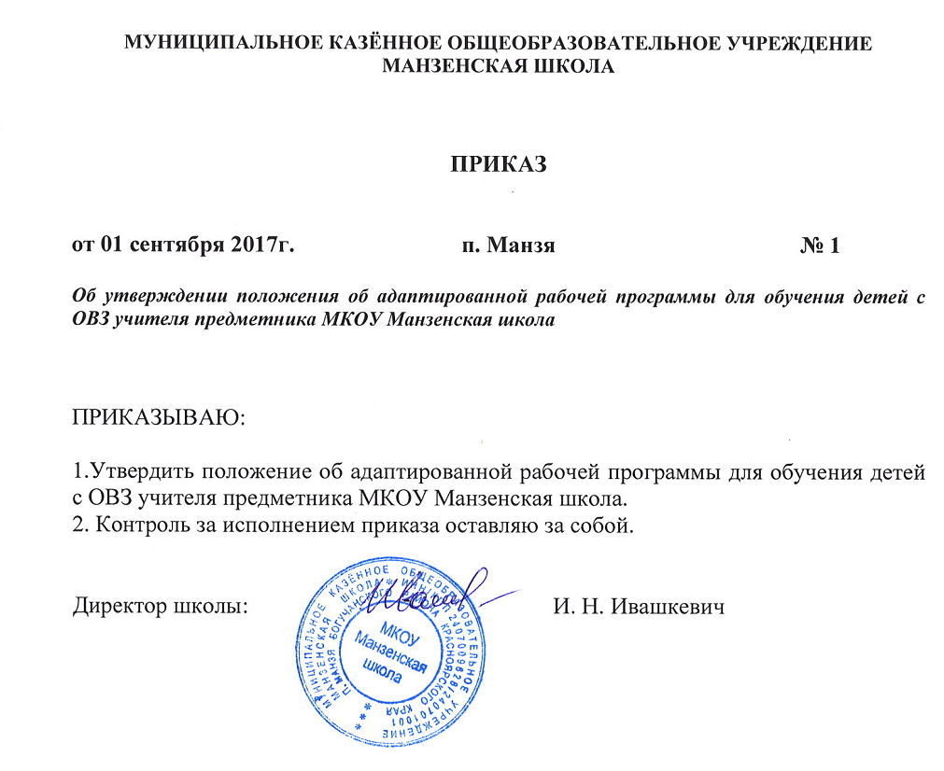

Положение
об адаптированную рабочую программу для обучения детей с ОВЗ
учителя-предметника МКОУ Манзенская школа

1. Общие положения
1.1. Настоящее Положение разработано в соответствии с Федеральным законом Российской Федерации от 29 декабря 2012 г. N 273-ФЗ "Об образовании в Российской Федерации" и регламентирует порядок разработки и реализации адаптированных программ учителей.
1.2. Адаптированная рабочая программа педагога (далее – Программа) – нормативно-управленческий документ конкретной образовательной организации, который должен обеспечить достижение планируемых результатов освоения основной образовательной программы основного общего образования детей с ОВЗ. В тоже время адаптированная рабочая программа - инструмент, с помощью которого учитель определяет оптимальные и наиболее эффективные для данного класса содержание, формы, методы и приемы организации образовательного процесса в соответствии с результатами ПМПК и уровнями образовательных программ.
1.3. Цель адаптированной рабочей программы - создание условий для планирования, организации и управления образовательным процессом по определенной учебному курсу для детей с ОВЗ.
Задачи программы:
Определить содержание, объем, порядок изучения учебной дисциплины (курса) с учетом целей, задач и особенностей учебно-воспитательного процесса обучающихся с ОВЗ
1.4. Функции адаптированной рабочей программы:
- нормативная, то есть является документом, обязательным для выполнения в полном объеме;
- целеполагания, то есть определяет ценности и цели, ради достижения которых она введена в ту или иную образовательную область;
- определения содержания образования, то есть фиксирует состав элементов содержания, подлежащих усвоению учащимися (требования к минимуму содержания), а также степень их трудности;
- процессуальная, то есть определяет логическую последовательность усвоения элементов содержания, организационные формы и методы, средства и условия обучения;
- оценочная, то есть выявляет уровни усвоения элементов содержания, объекты контроля и критерии оценки уровня обученности учащихся.
2. Технология разработки адаптированной программы
2.1. Адаптированная рабочая программа составляется учителем-предметником, педагогом дополнительного образования по определенному учебному предмету, коррекционному занятию, курсу дополнительного образования на учебный год или уровень обучения.
2.2. Проектирование содержания образования на уровне отдельного учебного предмета (курса) осуществляется индивидуально каждым педагогом в соответствии с уровнем его профессионального мастерства и авторским видением дисциплины (образовательной области).

3. Структура адаптированной программы
3.1. Структура Программы является формой представления учебного предмета (курса) как целостной системы, отражающей внутреннюю логику организации учебно-методического материала, и включает в себя следующие элементы:
1. Титульный лист (название программы);
2. Пояснительную записку, в которой конкретизируются общие цели основного общего образования с учётом специфики учебного предмета; коррекционно-развивающие задачи предмета; краткая психолого-педагогическая характеристика обучающихся с ОВЗ с перечнем сформированных умений и навыков, и тех, которые не сформированы на соответствующем уровне;
3. предметные результаты освоения конкретного учебного предмета, курса
4. Содержание учебного предмета, курса; подробное обоснование о внесенных изменениях в используемую программу с учётом психофизических особенностей детей с ОВЗ.
5. Календарно-тематическое планирование, (форму тематического планирования определяет учитель-предметник).
6. Приложения (контрольно-измерительные материалы, критерии оценивания)
4. Утверждение адаптированной программы
4.1. Адаптированная рабочая программа принимается ежегодно на первом заседании МО учебного года и утверждается приказом директора.
4.2. Согласование Программы у заместителя директора по УВР.
4.3. При несоответствии адаптированной программы установленным требованиям, директор накладывает резолюцию о необходимости доработки с указанием конкретного срока.
4.4. Все изменения, дополнения, вносимые педагогом в Программу в течение учебного года, должны быть согласованы с заместителем директора по УВР и утверждены директором.
5. Заключительные положения.
5.1. Адаптированные рабочие программы находятся в кабинете учителя-предметника.
5.2. Адаптированная рабочая программа в начале учебного года сдаётся заместителю директора по УВР в электронном виде.

